개발 산업 분야 제안서 : AI 유전체 분석
생성형 인공지능을 활용한 단일 세포 유전체학과 가상기업 ‘제노 인사이트 AI’를 중심으로
Industry development proposal : AI Genomics - Focusing on usage of generative AI at Single-cell Genomics and Hypothetical company ‘Genoinsight AI’

12213030 경제학과 노동주
2025.05.11

목차
- 목차 (Table of Contents)
- 요약 (Exclusive Summary)
- 서론 (Introduction)
- 기술개요 및 특성 (Technology Overview)
- 사업 모델 및 전략 (Business Model & Strategy)
- 시장 및 경쟁 분석 (Market & Competitor Analysis)
- 예상 성과 및 투자 유치 전략
(Expected Outcomes & Investment Strategy)
- 결론 (Conclusion)
- 비판적 평가와 의견 (Critical reflect)
- 참고 문헌과 AI 프롬프트 과정 (Reference & AI prompts)

요약
본 보고서는 생성형 인공지능(GAI)을 활용한 단일세포 유전체(single-cell genomics) 데이터 분석 분야의 혁신을 목표로 하는 가상기업 '제노 인사이트 AI'의 기술적 배경, 사업 전략, 시장 경쟁력 및 미래 전망을 제시합니다. 단일세포 유전체학은 개별 세포 단위의 방대한 유전자 발현 데이터를 다루며, GAI는 이러한 복잡한 데이터로부터 심층적인 생물학적 통찰력을 추출하고 새로운 가치를 창출하는 핵심 기술로 부상하고 있습니다.
최신 연구 동향 분석 결과, GAI는 변이형 오토인코더(VAE), 생성적 적대 신경망(GAN), 확산 모델, 트랜스포머 기반 파운데이션 모델 등의 형태로 단일세포 데이터의 차원 축소, 세포 유형 분류, 데이터 통합, 섭동 반응 예측, 유전자 네트워크 추론 등 다양한 분석 과제에서 괄목할 만한 성과를 보이고 있습니다. 특히, 대규모 데이터 사전 학습을 통한 파운데이션 모델 구축(예: scGPT), 이종 모델 결합을 통한 성능 향상(예: scVAEDer), 생물학적 사전 지식 통합을 통한 해석 가능성 증대(예: GRouNdGAN) 등이 주요 발전 방향으로 확인되었습니다.
제노 인사이트 AI는 이러한 첨단 GAI 기술을 핵심 역량으로 삼아, 기존 분석법의 한계를 뛰어넘는 새로운 생물학적 통찰력 제공, 분석 시간 및 비용의 획기적 절감, 숨겨진 바이오마커 발굴 등을 통해 제약/바이오 기업 및 연구기관에 차별화된 가치를 제공할 것입니다. 사업 모델은 SaaS 플랫폼 구독, 맞춤형 분석 서비스, GAI 모델 라이선싱 등을 포함하며, STP 전략 및 4P Mix를 활용한 정교한 마케팅 전략을 통해 시장을 공략할 예정입니다.
시장 분석 결과, 제노 인사이트 AI는 GAI 기반의 주요 혁신(Major Innovation)을 통해 유전체 분석 단가를 낮춰 초기 시장에서 독점적 지위를 확보하고, 후발 경쟁기업과의 전략적 대체재 관계 속에서도 쿠르노 경쟁 모형 분석을 통해 지속적인 R&D 투자와 기술 우위를 유지할 수 있을 것으로 예측됩니다. 또한, 경쟁사의 비용 구조에 대한 불완전 정보 상황에서도 자사의 확실한 비용 우위를 바탕으로 견고한 기대 수익 창출이 가능함을 입증하였습니다.
본 보고서는 제노 인사이트 AI가 GAI 기술을 통해 단일세포 유전체 분석 분야의 혁신을 이끌고, 정밀의료 및 신약 개발 발전에 기여하며 지속 가능한 성장을 달성할 수 있음을 논증하였습니다.

서론
"인간을 건강하게 해주는 일에서만큼은 인간이 거의 신에 가깝다."
– 키케로, Pro Ligario중38연
AI 유전체 분석 (AI in Genomics)
유전체 분석은 개인의 DNA 또는 RNA 서열 정보를 면밀히 조사하여 유전적 다양성, 유전자의 기능, 그리고 질병 발생과의 깊은 연관성을 탐구하는 핵심 연구 분야입니다. 특히 인간 게놈 프로젝트의 완수 이후, 유전체 데이터는 그 양이 폭발적으로 증가하며 이전에는 상상하기 어려웠던 규모와 복잡성을 갖추게 되었습니다. 이러한 데이터의 홍수 속에서, 전통적인 통계적 분석 방법론만으로는 그 안에 숨겨진 생물학적 의미를 충분히 해석하고 활용하는 데 명확한 한계에 직면하게 되었습니다. 바로 이 지점에서 인공지능(AI), 그중에서도 특히 딥러닝(DL) 기술이 강력한 해결책으로 부상하며 유전체 분석 분야에 혁명적인 변화를 이끌고 있습니다. AI 기술은 방대하고 다층적인 유전체 데이터 속에서 인간의 눈으로는 파악하기 어려운 미세하고 복잡한 패턴을 효과적으로 식별해내며, 이를 바탕으로 정교한 예측 모델을 구축함으로써 유전체학 연구의 새로운 지평을 열고 있습니다.
AI 및 딥러닝 기술이 유전체 분석 분야에서 핵심적으로 활용되는 방식은 매우 다양합니다. 첫째, 유전 변이 발굴 및 기능 주석 분야에서는 차세대 염기서열 분석(NGS) 데이터로부터 DNA 서열의 미세한 변이들을 이전보다 훨씬 높은 정확도로 찾아내고, 이러한 변이들이 유전자 기능이나 질병 발생에 어떤 영향을 미치는지 예측하는 데 기여합니다. 예를 들어, 구글의 DeepVariant와 같은 CNN 기반 모델은 염기서열 이미지를 학습하여 기존 통계 기반 도구들보다 우수한 변이 탐지 성능을 보여주며, DeepSEA나 CADD와 같은 딥러닝 모델은 DNA 서열 자체와 다양한 후성유전학적 특징들을 종합적으로 분석하여 특정 변이의 병리학적 중요성이나 조절 기능 변화를 정밀하게 예측합니다.
둘째, 유전자 기능 예측 및 비번역 RNA 분석 영역에서는 아직 그 기능이 명확히 밝혀지지 않은 유전자들이나 DNA의 광대한 비번역 영역, 그리고 다양한 비번역 RNA의 숨겨진 역할을 규명하는 데 AI가 핵심적인 역할을 수행합니다. CNN, RNN, Transformer와 같은 모델들은 DNA 및 RNA 서열 패턴을 깊이 있게 학습하여 유전자 기능, RNA의 2차 구조, 단백질 결합 부위 등을 예측하며, 그래프 신경망(GNN)과 같은 기술은 유전자 발현 데이터나 단백질 상호작용 데이터를 네트워크 형태로 분석하여 유전자 간의 복잡한 기능적 연관성을 추론하고 새로운 생물학적 기능을 예측하는 데 활용됩니다.
셋째, 질병 위험 예측 및 진단 분야에서 AI는 개인의 유전체 정보를 바탕으로 암, 희귀 질환, 만성 질환 등 다양한 질병의 발병 가능성을 예측하거나 질병을 조기에 진단하는 데 혁신적인 도구를 제공합니다. 특히 수많은 유전 변이들의 복합적인 상호작용을 고려해야 하는 다인자 유전 질환의 위험도 예측에 딥러닝 모델이 효과적으로 사용되며, 다중 유전자 위험 점수(PRS)의 정확도를 개선하는 데 중요한 기여를 하고 있습니다. 암 유전체 분석의 경우, 암 조직에서 발견되는 체세포 돌연변이 패턴이나 유전자 발현 변화 등을 AI로 정밀하게 분석하여 암의 세부 아형을 분류하고, 환자의 예후를 예측하며, 특정 치료법에 대한 반응성을 예측하는 등 맞춤형 암 치료 전략 수립에 핵심적인 역할을 담당합니다.
넷째, 약물 유전체학 및 신약 개발 분야에서 AI는 개인의 고유한 유전적 특성에 따라 특정 약물에 대한 반응, 즉 약효나 부작용이 어떻게 달라질 수 있는지를 예측하고, 혁신적인 신약 개발을 위한 새로운 약물 타겟을 발굴하거나 유망한 후보물질을 효율적으로 스크리닝하는 데 강력한 성능을 발휘합니다. 환자의 유전체 정보와 약물 반응 데이터를 학습한 AI 모델은 특정 약물에 대한 개인 맞춤형 반응을 예측하여 치료 효과를 극대화하고 부작용을 최소화하는 데 도움을 줍니다. 또한, GNN이나 GANs와 같은 딥러닝 모델은 질병과 관련된 유전자나 단백질을 새로운 치료 타겟으로 식별하고, 이러한 타겟에 효과적으로 결합할 가능성이 높은 새로운 화합물을 설계하거나 방대한 화합물 라이브러리에서 유망한 후보물질을 신속하게 찾아내는 데 활용되어 신약 개발 과정을 획기적으로 단축시키고 있습니다.
다섯째, 후성유전체학 분석 분야에서는 DNA 서열 자체의 변화 없이 유전자 발현을 정교하게 조절하는 후성유전학적 변형, 예를 들어 DNA 메틸화나 히스톤 변형 패턴을 심층적으로 분석하고, 이러한 변형들이 세포의 정상적인 기능 유지 및 질병 발생 과정에 어떠한 영향을 미치는지 연구하는 데 AI가 중요한 역할을 합니다. DeepBind나 DeepSEA와 같은 모델들은 DNA 서열 정보와 후성유전체 데이터를 통합적으로 입력받아 인핸서나 프로모터와 같은 핵심적인 유전자 조절 요소의 활성을 정확하게 예측하며, 후성유전체 프로파일을 기반으로 세포의 유형을 정밀하게 분류하거나 정상 세포와 암세포를 구분하는 등 세포의 상태를 판별하는 데에도 활용됩니다.
여섯째, 저희 제노 인사이트 AI가 특히 주목하고 있는 단일 세포 유전체학(Single-cell Genomics) 분야에서 AI는 개별 세포 수준에서 유전체 및 전사체 등을 분석하여 세포 집단 내에 존재하는 미세한 이질성을 이해하고, 이전에는 발견하기 어려웠던 희귀 세포 유형을 발굴하며, 복잡한 세포 발달 과정을 정밀하게 추적하는 데 핵심적인 기술로 자리매김하고 있습니다. 오토인코더와 같은 딥러닝 모델은 고차원의 복잡한 단일 세포 데이터를 효과적으로 저차원으로 압축하고 시각화하여 연구자들이 세포 집단을 직관적으로 식별하고 이해할 수 있도록 돕습니다. 더 나아가, AI 모델은 단일 세포의 유전자 발현 패턴을 정교하게 학습하여 세포 유형을 자동으로 분류하거나, 세포의 미세한 발달 단계 및 상태 변화를 역동적으로 추론함으로써 생명 현상에 대한 근본적인 이해를 심화시키고 있습니다.
이처럼 유전체 분석의 다양한 영역에서 지도 학습, 비지도 학습을 포함한 광범위한 AI 및 딥러닝 기술들, 즉 CNN, RNN, Transformer, GNN, Autoencoder, VAE, GANs 등이 각 데이터의 특성과 분석 목표에 맞춰 활발하게 적용되고 있습니다. 이러한 AI 기술의 도입은 유전체 분석의 속도와 정확성을 전례 없는 수준으로 향상시키고 있으며, 과거에는 해결하기 어려웠던 복잡하고 근본적인 생물학적 질문들에 대한 해답을 제시할 수 있는 새로운 가능성을 열어주고 있습니다. 결과적으로 AI 기반 유전체 분석은 정밀 의료의 실현을 앞당기고, 희귀 질환의 근본적인 원인을 규명하며, 혁신적인 신약 개발 과정을 가속화하는 등 의학, 의공학을 넘어 생명과학 전반과 농축산학 분야에 이르기까지 광범위한 영역에서 혁신적인 변화를 주도할 것으로 강력하게 기대됩니다. 저희 제노 인사이트 AI는 특히 생성형 AI를 단일세포 유전체 분석에 접목함으로써 이러한 혁신의 흐름을 선도하고자 합니다.

기술개요 및 특성
당사는AI를 활용한 유전체 분석 분야 중 단일세포 유전체(single-cell genomics) 데이터 분석에 생성형 인공지능(GAI)을 활용하여 유전체 분석을 하고 있습니다. 단일세포 유전체란 한 개의 세포 단위로 유전체 및 전사체와 같은 생물학 정보를 분석하는 분야로, 세포별로 방대한 양의 유전자 발현 데이터를 다룹니다. 아래에서는 이 분야에서 영향력 있는 리뷰 논문 3편을 선정하여, 이론적 배경, 모델 아키텍처, 실제 응용 사례의 세 가지 관점에서 생성 AI의 활용을 알아보겠습니다.
1. 이론적 배경 설명 중심 리뷰 논문
선정 논문: “Interpretable generative deep learning: an illustration with single cell gene expression data” (Martin Treppner 외, 2022년, Human Geneticslink.springer.com, DOI: 10.1007/s00439-021-02417-6)
핵심 요약: 이 논문은 생성 모델의 개념과 원리를 단일세포 유전자 발현 데이터 사례를 통해 쉽게 설명한 리뷰입니다. 저자들은 딥러닝 기반 생성 모델(generative model)이 단일세포 오믹스 데이터에서 숨겨진 구조적 패턴(경로 또는 유전자 프로그램 등)을 학습하는 방법을 소개합니다. 예를 들어, 변이형 자동인코더(VAE)와 같은 기법이 제공하는 저차원 잠재 표현(latent representation)을 통해 고차원 유전자 발현 데이터에 내재된 실험 조건별 차이를 이해할 수 있음을 보입니다. 또한 생성 모델은 학습한 잠재 변수로부터 가상의 세포 데이터를 생성함으로써, 모델이 학습한 표현에 얼마나 불확실성이 존재하는지 평가할 수 있게 합니다. 한편 이러한 딥러닝 생성 모델은 내부 구조가 복잡하여 해석이 어렵다는 단점도 있습니다. 논문에서는 잠재 변수(예: VAE의 숨겨진 노드)와 관측 변수(세포 내 유전자 발현량 등) 또는 실험 페노타입(phenotype) 사이의 관계를 해석하기 위한 다양한 기법들을 소개함으로써, 모델의 해석 가능성을 높이는 방법을 설명합니다. 예를 들어, 잠재 공간에서 특정 방향의 변화가 세포의 어떤 외부 특성과 연결되는지 밝혀내는 기법 등을 다루고 있어, 독자가 생물학적 맥락에서 생성 모델을 이해하는 데 도움을 줍니다.
대표 관점: 생성 AI의 이론적 배경 – 이 리뷰는 복잡한 생물학 용어보다는 기본 개념과 직관을 강조하여, 생물학 비전공자라도 단일세포 데이터에 적용되는 생성 모델의 원리를 배울 수 있도록 구성되었습니다. 예를 들어 “경로(pathway)”는 유전자들의 상호작용 네트워크를 의미하고, “유전자 프로그램(gene program)”은 세포 내에서 함께 활성화되는 유전자들의 묶음을 뜻합니다. 이처럼 배경지식이 부족한 독자들도 이해할 수 있도록, 논문은 PCA 대안으로서의 딥러닝, 오토인코더를 활용한 비선형 차원축소, 생성 모델을 통한 데이터 증강 등의 아이디어를 평이한 언어로 풀어내고 있습니다. 특히, 논문 마지막에 실제 단일세포 데이터에 생성 모델을 적용하는 예시 실험을 제공하여, 이론으로 배운 내용을 어떻게 활용하는지 보여줍니다.
2. 아키텍처 및 알고리즘 설계 분석 중심 리뷰 논문
선정 논문: “Deep Generative Models in Single-Cell Omics” (Inés Rivero-García 외, 2024년, Computers in Biology and Medicinepubmed.ncbi.nlm.nih.govpubmed.ncbi.nlm.nih.gov, DOI: 10.1016/j.compbiomed.2024.108561)
핵심 요약: 이 논문은 단일세포 데이터에 활용되는 다양한 생성 모델 구조를 폭넓게 다룬 최신 리뷰입니다. 단일세포 오믹스 분야에서 많이 사용되는 딥러닝 생성 모델(DGM)들을 범주별로 정리하고, 각각의 설계 원리와 알고리즘적 특징을 비교합니다. 리뷰에 따르면, 대규모 단일세포 데이터의 등장으로 생물의 복잡한 확률분포를 추정하는 딥러닝 기법들이 적용 가능해졌고, 실제로 차원 축소, 세포 유형 분류(주석), 데이터 통합, RNA 속도 추정 등 다양한 분석 작업에 이러한 생성 모델들이 활용되고 있습니다. 저자들은 대표적인 생성 모델로 변이형 오토인코더(VAE), 적대적 생성 네트워크(GAN), 에너지 기반 모델(예: 심층 볼츠만 머신, DBM), 정규화 흐름(Normalizing Flow), 확산 모델(diffusion model) 그리고 Transformer 기반 모델 등을 소개합니다. 각 모델이 단일세포 데이터에 어떻게 적용되는지와 장단점을 논하며, 예를 들어 VAE는 잠재공간에 확률분포를 학습시켜 새로운 세포 데이터를 생성하거나 배치(batch) 효과를 보정하는 데 쓰이고, GAN은 현실감 있는 가짜(single-cell) 데이터를 만들어 데이터 증강이나 도메인 변환에 활용될 수 있음을 설명합니다. 나아가 확산 모델과 GPT와 같은 Transformer 모델처럼 최근 등장한 생성 AI 기법들이 단일세포 시계열 예측이나 복잡한 의존성 모델링에 기여할 잠재력을 논합니다. 전체적으로 저자들은 각 기법의 내부 구조(인코더-디코더 vs. 생성자-판별자 등)와 학습 방법(예: 변이형 추론, 적대적 학습)을 비교하며, 어떤 문제 유형에 어떤 모델이 적합한지 지침을 제공합니다. 특히 모델 사용 시 주의사항도 강조하는데, 지나치게 복잡한 모델은 생물학적 해석을 어렵게 할 수 있으므로 모델의 적절한 검증 지표 설정과 검증 체계가 필요하다고 지적합니다. 이는 단일세포 생물학 연구에서 생성 AI를 올바르게 활용하기 위한 실질적인 조언을 제시합니다.
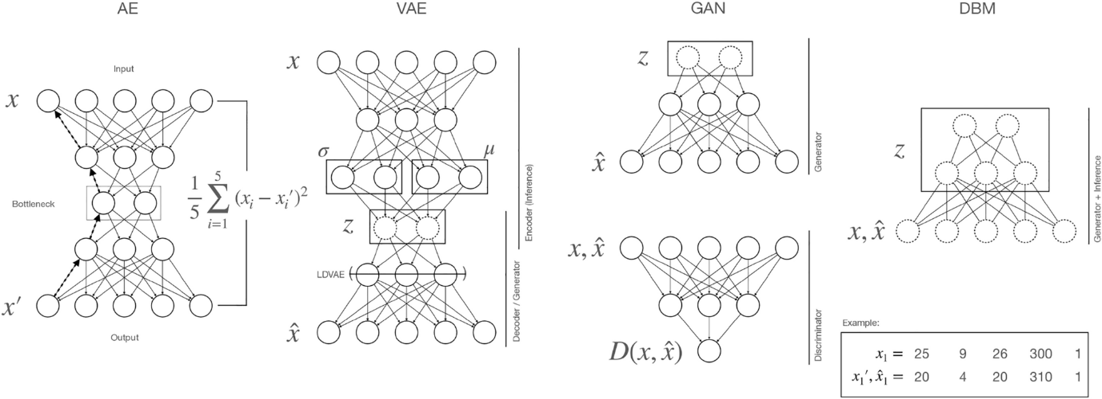
*그림 1: $x\left(training data\right), x^{'}\left(reconstruction\right), \hat{x}\left(synthetic data\right), z(latent layer)$ 에서, x는 실제 입력 데이터 (예: 실제 세포의 유전자 발현 값), x’은 복원된 데이터. 즉, 입력 x를 다시 복원한 결과, x hat은 생성된 데이터. 즉, 입력 없이 생성 모델이 만들어낸 가짜 데이터. z는 잠재 층으로 원본 데이터를 요약 및 추상화하여 표현하는 압축된 내부 표현공간. 그리고 이에 대한 Autoencoder(AE), Variational Autoencoder(VAE), Generative Adversarial Network(GAN), 그리고 Deep Boltzmann Machine(DBM) 등의 대표적 생성 모델 아키텍처 비교. AE와 VAE는 입력 데이터를 저차원 잠재공간으로 압축했다가 다시 복원하도록 학습하는 인코더-디코더 구조의 신경망입니다. 특히 VAE는 잠재공간에 확률 분포(평균 μ와 표준편차 σ)*를 둠으로써 임의의 잠재 벡터를 샘플링하여 새로운 데이터 생성을 가능하게 합니다. GAN은 생성자(Generator)와 판별자(Discriminator) 두 네트워크가 경쟁적으로 학습하는 구조로, 생성자는 가짜 데이터를 만들고 판별자는 진짜/가짜를 구분하며 서로 성능을 향상시킵니다. DBM은 방향성이 없는 에너지 기반 확률 모델로, 은닉층과 출력층 모두 확률적인 랜덤 변수로 이루어져 있으며, 복잡한 분포를 모사하지만 학습이 까다롭습니다.
대표 관점: 생성 모델의 구조/알고리즘 비교 – 이 리뷰는 정보과학 및 공학 배경의 모델 설계 측면에 초점을 맞추고 있습니다. 예를 들어, 논문에서 설명하는 오토인코더(AE)는 입력 데이터를 압축/복원하는 기본 구조로 차원 축소에 활용되고, VAE는 AE에 확률적 아이디어를 더해 데이터 생성을 가능하게 한 모델입니다. GAN은 게임 이론적인 두 구성요소를 통해 사실적인 데이터 생성을 달성하는 방법이고, 확산 모델은 데이터를 점진적으로 노이즈화했다가 복원하는 과정을 통해 고품질의 새로운 데이터를 생성하는 최신 기법입니다. 이러한 모델들의 수학적 구현보다는 무엇이 다른지, 어떤 상황에서 쓰이는지를 중점적으로 서술하고 있어서, 생물학적 지식이 없어도 각 모델의 핵심 아이디어와 적용 사례를 이해하는 데 도움이 됩니다. 아울러, 리뷰 말미에는 멀티오믹스 통합이나 대규모 참조 데이터베이스 구축 등, 향후 단일세포 분석에 필요한 과제들에 어떤 모델이 기여할 수 있을지 논의하며 미래 연구 방향도 제안합니다.

3. 실제 생물학적 응용 사례 중심 리뷰 논문
선정 논문: “Towards the Next Generation of Data-Driven Therapeutics Using Spatially Resolved Single-Cell Technologies and Generative AI” (Avital Rodov 외, 2025년, European Journal of Immunologypubmed.ncbi.nlm.nih.gov, DOI: 10.1002/eji.202451234)
핵심 요약: 이 논문은 생성 AI를 활용한 단일세포 분석의 실제 생물학적 응용을 중점적으로 다룬 최신 리뷰입니다. 특히 면역학 분야를 배경으로, 단일세포 기술과 생성 AI의 접목이 질병 이해와 치료법 개발에 어떤 혁신을 가져오는지 소개합니다. 먼저, 다양한 단일세포 멀티오믹스 기술들의 발전으로 한 세포에서 유전체(Genome), 후성유전체(Epigenome), 전사체(Transcriptome), 단백질체(Proteome) 등의 정보를 동시에 얻을 수 있게 되었고, 이러한 고차원 데이터의 통합 분석에 생성 AI가 유용하다고 설명합니다. 생성 모델(특히 VAE나 Transformer 기반 모델)은 방대한 단일세포 데이터의 잡음 속에서 유의미한 패턴을 식별하고 차원을 축소하여, 세포들의 내재된 상태를 효과적으로 파악하도록 도와줍니다. 이를 통해 서로 다른 환자나 조직 간의 기술적 변이와 생물학적 변이를 구분하고, 숨겨진 세포 아형(subtype)이나 세포 상태 변화를 발견할 수 있습니다. 나아가, 리뷰는 생성 AI가 실제 질병 연구에 응용된 사례들을 다루는데, 자가면역 질환에서 단일세포 데이터를 생성모델로 분석하여 얻은 새로운 통찰을 소개합니다. 예를 들면, 건강한 세포와 환자 세포의 데이터를 잠재 공간에서 비교함으로써 질병으로 인한 세포 상태 변화를 모델이 학습하고, 나아가 가상 건강한 세포를 생성하여 질병 영향을 받는 경로를 추론하는 접근 등이 논의됩니다. 이러한 방법으로 면역 세포들의 상호작용이나 질병 관련 희귀 세포종을 밝혀내어, 면역 질환의 발병 기전(pathogenesis) 이해를 높인 사례를 보여줍니다. 또한 생성 모델을 활용해 신약 후보 물질에 대한 세포 반응을 예측하거나, 개인별 치료 반응성을 전망하는 등 정밀 의학으로의 응용 가능성도 제시합니다. 결국 이 리뷰는 단일세포 분석과 생성 AI의 접목이 어떻게 의료 혁신으로 이어질지 전망하고 있으며, 향후 AI 기반 개인맞춤 치료 개발을 위한 연구 방향을 제안합니다
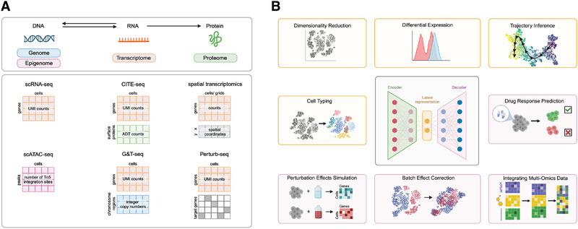
*그림 2: 단일세포 멀티오믹스 데이터와 생성 모델의 활용 개략도. (A) 하나의 세포로부터 다양한 생물학적 층위를 측정하는 단일세포 기술들: 예를 들어 scRNA-seq는 세포별 전사체(RNA 발현)를 측정하고, CITE-seq는 여기에 단백질 수준의 정보를 추가하며, scATAC-seq는 에피지놈(염색질 접근성)을 프로파일링한다. 이처럼 멀티오믹스는 한 세포의 여러 측면 데이터를 통합적으로 얻는 접근이며, 이를 통해 복잡한 생물학적 상태를 종합적으로 파악할 수 있다. (B) 가운데 그림은 변이형 오토인코더(VAE)*의 인코더-디코더 구조를 도식화한 것으로, 잠재 공간에서 얻은 저차원 표현을 활용하여 차원 축소, 세포 군집(클러스터) 및 유형 분류 등의 분석을 수행하고(노란색 박스들), 디코더를 통해 데이터 생성 및 예측 작업을 수행함으로써 배치 효과 보정, 처리 효과 시뮬레이션(예: 약물 처리에 따른 세포 변화 예측), 다중 오믹스 통합 등의 응용이 가능함을 보여준다(분홍색 박스들). 이와 같이 생성 모델은 단일세포 데이터 해석과 예측 양 측면에서 활용될 수 있다.
대표 관점: 생물학적 응용 사례 및 연구 실용성 – 이 리뷰는 “생성 AI를 실제로 어떻게 활용하고 무엇을 얻었는가”에 초점을 맞추고 있습니다. 생물학 배경이 약한 독자라도 이해할 수 있도록, 단일세포 분석의 최종 목표인 질병 이해와 치료 개선 관점에서 설명을 풀어나갑니다. 예를 들어, “차원 축소”는 수많은 유전자들의 발현 정보를 2~3개의 중요 축으로 줄여 시각화하거나 분류하기 쉽게 만드는 과정이고, “배치 효과”는 실험일자나 장비 차이에 따른 데이터 차이를 말하는데, 생성 모델이 이를 보정해 일관된 데이터 통합을 도와준다고 설명합니다. “RNA velocity” 같은 용어도 세포의 동적 변화 추정을 의미한다고 풀이하며, 생성 AI가 이러한 생물학 개념들을 예측하는 데 활용됨을 보여줍니다. 특히 이 논문은 면역학 사례를 통해, 왜 생성 AI가 필요한가라는 질문에 답을 합니다: 복잡한 면역 세포들의 상태를 사람의 눈이나 전통적 방법으로는 해석하기 어려운데, 생성 AI가 숨겨진 패턴을 학습하여 질병 관련 신호를 포착해낸다는 것입니다. 결론적으로, 이 리뷰를 통해 생성 AI가 단순한 이론이 아닌, 실제 생물학 연구에 적용되어 새로운 발견을 이끌어낸 사례들과 그 잠재력을 알 수 있습니다. 이는 최첨단 생물학 연구에서 데이터 과학과 AI기술이 어떻게 접목되는지 큰 그림을 그리는 데 도움을 줄 것입니다.

사업 모델 및 전략
당사, 제노 인사이트 AI는 단일세포 유전체(single-cell genomics) 데이터 분석에 생성형 인공지능(GAI)을 접목하여 기존 분석의 한계를 뛰어넘는 혁신적인 솔루션을 제공하는 기업입니다. GAI의 독보적인 패턴 인식 및 생성 능력을 활용하여 방대한 단일세포 데이터로부터 이전에는 발견하기 어려웠던 미세한 세포 아형, 희귀 세포 집단, 유전자 간의 복잡한 상호작용 네트워크를 규명합니다. 이를 통해 질병의 기전 이해, 신규 바이오마커 발굴, 맞춤형 치료제 개발 등 정밀의료 및 신약 개발 분야에 새로운 가능성을 제시하고자 합니다.

우리의 비전: GAI 기반 단일세포 분석의 혁신을 통해 생명과학 연구와 인류 건강 증진에 기여한다.

사업 모델 및 전략 (Business Model & Strategy)

1. 고객 세분화, 가치 제안, 수익 모델
당사는 단일세포 유전체 분석의 수요가 높은 고객군을 대상으로 사업을 전개합니다. 주요 타겟 고객으로는 신약 개발 R&D 부서, 전임상/임상 연구팀, 바이오마커 발굴팀을 보유한 제약 및 바이오테크 기업이 있습니다. 이들은 신약 후보물질 발굴, 약물 작용 기전 규명, 환자 반응 예측, 임상시험 대상자 선별 등 명확한 상업적 목표를 가지고 있으며, 분석의 속도와 정확성, 새로운 인사이트 도출에 대한 요구가 높습니다. 또 다른 주요 타겟은 대학 생명과학/의과대학 연구실, 국책 연구소, 질병 연구 센터와 같은 학계 및 연구기관입니다. 이들은 기초 연구, 질병 기전 규명, 새로운 생물학적 발견을 목표로 하며, 복잡한 데이터로부터 혁신적인 가설을 도출하고 연구 논문의 질을 높이는 데 관심이 많습니다. 중장기적으로는 맞춤형 정밀 진단, 치료 반응 모니터링, 희귀 질환 진단 지원을 위한 대형 병원 및 임상 검사 센터, 그리고 단일세포 분석 서비스 제공 시 당사의 GAI 솔루션을 활용할 수 있는 CRO(임상시험수탁기관)로 고객층을 확장할 계획입니다.
당사의 GAI 기반 단일세포 분석 솔루션은 고객에게 여러 핵심 가치를 제공합니다. 첫째, 기존 분석법의 한계를 뛰어넘는 "새로운 생물학적 통찰력(Novel Biological Insights)"을 제공합니다. GAI의 심층 학습 능력은 인간 연구자나 기존 알고리즘이 놓치기 쉬운 미세한 세포 상태 변화, 희귀 세포 집단 식별, 세포 간 상호작용 및 동적 변화 예측 등을 가능하게 하여 질병의 새로운 원인 규명 및 치료 타겟 발굴에 기여합니다. 둘째, 분석 시간 및 비용의 "획기적 절감(Drastic Time & Cost Reduction)"을 실현합니다. 복잡하고 반복적인 데이터 전처리, 클러스터링, 주석(annotation) 과정을 GAI가 자동화하고 최적화하여 연구자가 데이터 분석에 소요되는 시간을 대폭 단축시키고 연구 개발 생산성을 향상시킵니다. 셋째, "숨겨진 패턴 및 바이오마커 발굴(Discovery of Hidden Patterns & Biomarkers)"을 가능하게 합니다. 방대한 단일세포 데이터 내에 숨겨진 미묘한 유전자 발현 패턴을 GAI가 식별하여 질병 진단, 예후 예측, 약물 반응성 예측을 위한 신규 바이오마커 발굴 가능성을 극대화합니다. 넷째, 단순 결과 제공을 넘어 "가설 생성 및 실험 설계 지원(Hypothesis Generation & Experimental Design Support)"을 제공합니다. GAI가 데이터 기반의 새로운 연구 가설을 생성하고, 다음 단계의 실험 설계를 위한 유의미한 방향을 제시하여 연구 효율성을 높입니다. 마지막으로, 생물학자 및 임상의가 코딩 지식 없이도 쉽게 GAI 분석을 수행하고 결과를 직관적으로 이해하고 활용할 수 있도록 "사용자 친화적 인터페이스 및 해석 가능한 결과(User-Friendly Interface & Interpretable Results)"를 제공하며, 이를 위해 Explainable AI(XAI) 기술을 접목합니다.
당사는 다각화된 수익 모델을 통해 안정적이고 지속적인 성장을 추구합니다. 첫 번째는 클라우드 기반의 GAI 단일세포 분석 플랫폼 "CelluDiscover™ GAI"를 제공하는 SaaS(Software as a Service) 플랫폼 구독 모델입니다. 기능, 데이터 처리량, 사용자 수, GAI 모델 접근 수준에 따라 차등화된 월/연간 구독료(예: Basic, Pro, Enterprise 티어)를 부과합니다. 두 번째는 특정 연구 목표 달성을 위한 맞춤형 심층 분석 서비스를 제공하는 프로젝트 기반 분석 서비스입니다. 고객의 데이터와 요구사항에 맞춰 당사의 GAI 전문가팀이 분석 수행 및 보고서/컨설팅을 제공하여 고부가가치를 창출합니다. 세 번째로, 대형 제약사 등 자체 분석 파이프라인을 보유한 고객에게 당사의 핵심 GAI 알고리즘 및 모델을 라이선싱하거나 기술 이전을 통해 로열티 또는 기술료를 수취하는 GAI 모델 라이선싱 및 기술 이전 모델이 있습니다. 네 번째는 특정 질환이나 신약 개발 프로젝트에 대해 제약사, 연구기관과 공동 연구를 진행하고, 결과물(IP, 신약 후보 등)에 대한 수익 공유 또는 마일스톤 기반 수익을 얻는 공동 연구 개발 및 파트너십 모델입니다. 중장기적으로는 플랫폼을 통해 축적된 방대한 익명화된 단일세포 유전체 데이터 및 분석 결과를 기반으로 질병 트렌드, 약물 반응성 예측 모델 등 고부가가치 인사이트를 생성하여 판매하는 데이터 기반 인사이트 판매 모델도 고려하고 있으며, 이는 엄격한 데이터 프라이버시 및 윤리 규정 준수를 전제로 합니다.

2. 마케팅 전략 (4P 또는 STP 등 활용 가능)
당사는 목표 고객에게 효과적으로 도달하고 당사의 가치를 전달하기 위해 STP 전략을 기반으로 4P Mix를 구성합니다.
시장 세분화(Segmentation)는 1차적으로 신약개발 및 바이오마커 발굴에 집중하는 제약/바이오 기업, 2차적으로 기초연구 및 질병기전 규명에 주력하는 학계/연구기관, 그리고 3차 잠재 시장으로 정밀진단 분야의 병원/임상을 대상으로 합니다. 표적 시장 선정(Targeting)에 있어서 초기 집중 타겟은 혁신 신약 파이프라인을 보유하고 단일세포 분석에 대한 니즈가 명확한 중소형 바이오테크 기업 및 스타트업, 그리고 암, 면역질환, 신경퇴행성 질환 등 단일세포 이질성이 중요한 질병 분야의 선도 연구 그룹 및 대형 국책 과제 수행 기관입니다. 이들은 빠른 의사결정과 새로운 기술 수용성이 높다는 특징이 있습니다. 확장 타겟으로는 R&D 투자 규모가 큰 대형 제약사(파트너십, 라이선싱 중심)와 임상시험 단계에서 환자 층화 및 반응 예측을 필요로 하는 CRO 및 임상 연구팀을 고려합니다. 포지셔닝(Positioning)은 "GAI 기반 단일세포 분석의 혁신 리더: 보이지 않던 것을 발견하여, 생명과학의 미래를 앞당깁니다."로 설정하고, 핵심 메시지로는 기존 분석법의 한계 극복, 새로운 발견, 연구 가속화, GAI의 신뢰성 및 정확성을 강조합니다.
이러한 STP 전략을 바탕으로 4P Mix 전략을 구성합니다. 제품(Product) 전략의 핵심은 GAI 기반 단일세포 유전체 데이터 분석 플랫폼 "CelluDiscover™ GAI"입니다. 이 플랫폼은 자동화된 데이터 전처리 및 품질 관리, GAI 기반 초정밀 세포 클러스터링 및 자동 주석(annotation), 희귀 세포 탐지 및 특성 분석, 세포 상태 전이 및 계통 추적 시뮬레이션, 유전자 조절 네트워크 추론, 잠재적 바이오마커 및 약물 타겟 예측과 같은 주요 기능을 제공합니다. 부가 서비스로는 맞춤형 분석 컨설팅, GAI 모델 커스터마이징, 교육 프로그램을 제공합니다. 차별화 요소로는 생성 모델을 활용한 데이터 보강, 노이즈 제거, 가상 세포 생성 등 독자적인 GAI 특화 기능, GAI의 분석 결과를 사용자가 이해하고 신뢰할 수 있도록 시각화 및 근거를 제시하는 Explainable AI(XAI), 직관적인 UI/UX와 Non-coder도 활용 가능한 워크플로우를 통한 사용 편의성, 그리고 최신 GAI 연구 결과 및 단일세포 분석 기술을 반영한 지속적인 업데이트와 모델 성능 고도화가 있습니다.
가격(Price) 전략은 SaaS 플랫폼의 경우 학술용/비영리 연구기관에는 할인된 가격 또는 제한적 기능의 Freemium/Trial 버전을 제공하여 저변을 확대하고, 기업용으로는 기능, 데이터 처리량, 사용자 수, 기술 지원 수준에 따른 다단계 구독료를 월/연 단위로 책정합니다. 프로젝트 기반 서비스는 프로젝트의 복잡성, 기간, 예상 결과 가치에 따라 맞춤형 견적을 제시하며, Value-based pricing을 일부 적용합니다. 라이선싱/기술이전의 경우 기술의 가치, 시장 잠재력, 파트너의 규모를 고려하여 협상 기반으로 가격을 책정합니다. 초기 시장 침투 전략으로는 경쟁사 대비 합리적인 가격 및 파일럿 프로그램을 제공하여 고객을 확보할 계획입니다.
유통(Place) 전략은 직접 판매 채널과 간접 판매 채널을 함께 활용합니다. 직접 판매 채널로는 전문 지식을 갖춘 내부 영업팀 및 기술 지원팀을 운영하여 주요 제약사 및 대형 연구기관을 대상으로 하고, 웹사이트를 통한 제품 정보 제공, 데모 신청, 구독 서비스 가입 및 결제가 가능한 온라인 플랫폼을 운영합니다. 간접 판매 채널로는 주요 대학 및 연구소와의 협력 관계를 구축하는 학술 및 연구 네트워크, CRO의 서비스 포트폴리오에 당사 솔루션을 통합하는 CRO 파트너십, AWS, Azure, GCP 등 주요 클라우드 서비스 제공업체의 마켓플레이스에 제품을 등록하여 글로벌 접근성을 확대하는 방안, 그리고 기존 유전체 분석 S/W 유통 채널을 활용하는 방안을 고려합니다.
촉진(Promotion) 전략은 다양한 활동을 포함합니다. 신뢰도 구축을 위한 학술 마케팅으로는 국제 저명 학술지에 GAI 분석 방법론 및 성공 사례 논문을 게재하고, 주요 국제 학회 부스 참가, 구두 발표, 포스터 세션을 진행하며, KOL 및 영향력 있는 연구자들과의 공동 연구 및 웨비나를 개최합니다. 전문성 및 가치 전달을 위한 콘텐츠 마케팅으로는 GAI 기술, 단일세포 분석 트렌드, 자사 솔루션의 강점을 담은 백서, 블로그, 케이스 스터디를 발간하고, 온라인 웨비나 및 튜토리얼 영상을 제공합니다. 타겟 고객 도달을 위한 디지털 마케팅으로는 검색 엔진 최적화(SEO), 전문가 타겟 광고(LinkedIn 등)를 집행하고, 뉴스레터를 발송합니다. PR 및 언론 홍보를 통해 기술 혁신성, 투자 유치, 주요 계약 성사 등 긍정적 소식을 알리고 바이오/AI 전문 미디어 인터뷰 및 기고를 진행합니다. 또한, Early Adopter Program을 운영하여 초기 사용자에게 할인 혜택, 우선 기술 지원 등을 제공하고 실제 사용 피드백을 받아 제품을 개선하며 성공 사례를 확보할 것입니다.

제노 인사이트 AI는 GAI라는 강력한 기술을 단일세포 유전체 분석이라는 성장 잠재력이 큰 시장에 접목함으로써, 기존의 한계를 극복하고 새로운 가치를 창출할 것입니다. 명확한 고객 세분화와 차별화된 가치 제안을 바탕으로, 다각화된 수익 모델과 정교한 마케팅 전략을 실행하여 시장을 선도하는 기업으로 성장해 나갈 것입니다. 궁극적으로 당사의 기술이 정밀의료 시대를 앞당기고 인류 건강에 기여하는 것을 목표로 끊임없이 혁신하고 도전할 것입니다.

시장 및 경쟁 분석
1) 저희 제노 인사이트 AI의 Major Innovation을 통한 유전체 분석 단가 비용 감소로 인한 순수독점 하의 시장균형 상태 분석
저희 제노 인사이트 AI는 생성형 인공지능(GAI)이라는 혁신 기술을 단일세포 유전체 분석에 적용함으로써, 기존 분석 방식 대비 현저한 비용 절감을 실현했습니다. 이는 첨부자료의 '혁신의 구분'에서 언급된 '공정 혁신(Process Innovation)'이자, 그 파급 효과 면에서 '주요 혁신(Major Innovation)'에 해당한다고 볼 수 있습니다. 구체적으로 GAI는 데이터 전처리, 세포 유형 식별 및 주석(annotation) 자동화, 복잡한 유전자 네트워크 분석 시간 단축 등 분석 과정 전반의 효율성을 극대화합니다. 이러한 혁신은 분석 서비스의 한계비용(MC)을 대폭 낮추는 결과를 가져옵니다.
저희 제노 인사이트 AI는 생성형 인공지능(GAI)이라는 혁신 기술을 단일세포 유전체 분석에 적용함으로써, 기존 분석 방식 대비 현저한 비용 절감을 실현했습니다. 이는 '공정 혁신(Process Innovation)'에 해당하며, 그 비용 절감의 폭이 매우 크기 때문에 첨부된 이미지의 우측 'Major Innovation의 경우'에서 묘사된 상황과 같이 '주요 혁신(Major Innovation)'으로 간주할 수 있습니다. 구체적으로 GAI는 데이터 전처리, 세포 유형 식별 및 주석(annotation) 자동화, 복잡한 유전자 네트워크 분석 시간 단축 등 분석 과정 전반의 효율성을 극대화합니다. 이러한 혁신은 분석 서비스의 한계비용(Marginal Cost, MC)을 대폭 낮추는 결과를 가져옵니다. 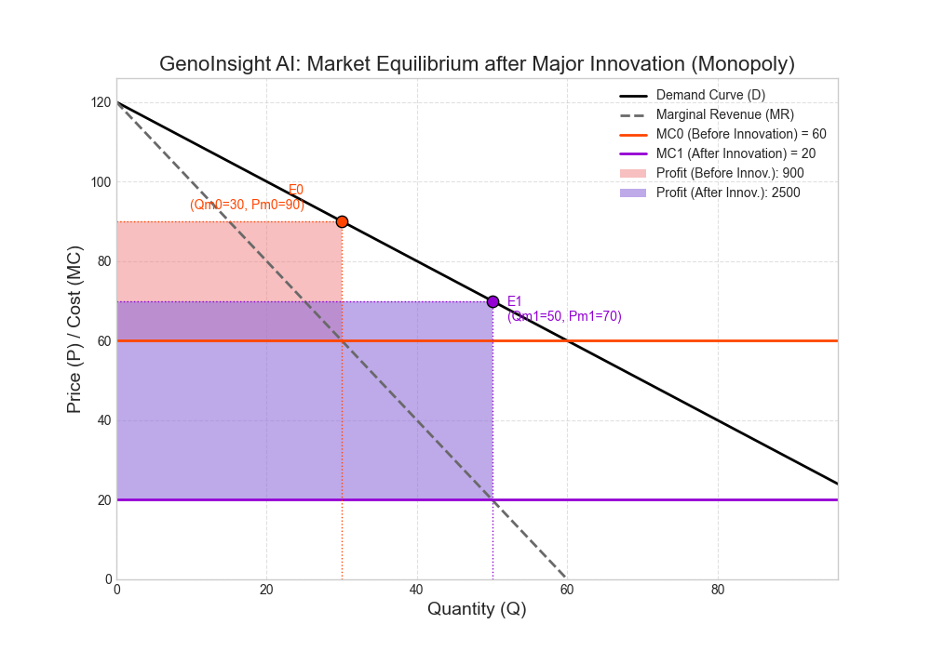

만약 저희가 이러한 기술적 우위를 바탕으로 시장에 진입하여 초기에는 순수독점에 가까운 지위를 누린다고 가정해 보겠습니다. 저희의 혁신은 기존의 상대적으로 높은 한계비용(MC0)을 새로운, 현저히 낮은 한계비용(MC1)으로 이동시킵니다. 수요곡선(Demand Curve, D)과 이에 대응하는 한계수입곡선(Marginal Revenue, MR)을 고려할 때, 저희는 새로운 한계비용(MC1)에서 이윤을 극대화하는 생산량(Qm1)과 가격(Pm1)을 설정하게 됩니다. 혁신 전의 균형(Qm0, Pm0)과 비교하여, 낮아진 한계비용으로 인해 생산량은 증가(Qm0 → Qm1)하고 가격은 하락(Pm0 → Pm1)하여 소비자 잉여는 증대될 가능성이 높습니다. 동시에 저희 제노 인사이트 AI는 혁신을 통해 확보한 비용 우위와 독점적 지위를 바탕으로 상당한 초과 이윤을 확보할 수 있을 것으로 예상됩니다.
P의 1단위는 미화 50달러(USD)' 또는 '한화 5만원' 으로 가정하겠습니다. 이렇게 가정하면, 그래프에서 혁신 전 한계비용(MC0)이 60단위였으므로 실제로는 3,000달러(또는 300만원) 수준이었고, 저희 제노 인사이트 AI의 혁신 후 한계비용(MC1)이 20단위로 낮아졌다면 이는 1,000달러(또는 100만원) 수준으로 분석 단가가 크게 절감되었음을 의미합니다. 이를 통해 저희 GAI 기술의 혁신적 비용 절감 효과를 구체적으로 전달할 수 있습니다.
Q의 1단위는 연간 50,000회의 분석 서비스를 제공하는 규모로 해석될 수 있습니다. 이는 저희와 같은 전문 AI 유전체 분석 기업의 연간 처리량으로서 보다 현실적인 수치가 될 것입니다.
한편 이 과정은 슘페터가 언급한 혁신을 통한 '창조적 파괴(creative destruction)'의 초기 단계로, 혁신 기업이 시장을 지배하며 이윤을 창출하는 모습과 부합합니다. 저희의 목표는 이러한 혁신적 기술을 바탕으로 고품질의 단일세포 유전체 분석 서비스를 보다 합리적인 가격으로 제공하여 시장을 확대하고, 동시에 R&D에 재투자하여 지속적인 기술 우위를 유지하는 것입니다.
2) 후발 경쟁기업이 전략적 대체재 관계임을 가정했을 때 기업 간의 연구비에 대한 쿠르노 경쟁모형에 따른 분석
저희 제노 인사이트 AI가 시장에서 성공적으로 이윤을 창출하기 시작하면, 필연적으로 후발 경쟁기업들이 등장할 것입니다. 이때, 후발 경쟁기업과의 관계가 첨부자료의 '전략적 대체재(Strategic Substitutes)' 관계라고 가정해 보겠습니다. 즉, 한 기업의 연구개발(R&D) 투자(혹은 생산량) 증가가 다른 기업의 최적 R&D 투자(혹은 생산량)를 감소시키는 상황입니다. 이는 첨부자료의 쿠르노 경쟁 모형과 유사한 맥락으로 이해할 수 있습니다. 각 기업은 상대방의 R&D 투자 수준을 주어진 것으로 보고 자신의 이윤을 극대화하는 R&D 투자 수준을 결정하게 됩니다.
후발 경쟁기업(이하 기업2)들이 등장하여 R&D 투자 경쟁에 직면한 상황을 가정하겠습니다. 저희 제노 인사이트 AI를 기업1이라고 가정하고, 양사의 관계가 기술 파급효과(spillover effect, β)가 0.5보다 작은 '전략적 대체재(Strategic Substitutes)' 관계입니다. 이는 한 기업의 R&D 투자(x1 또는 x2) 증가가 상대 기업의 최적 R&D 투자를 감소시키는 상황을 의미합니다.
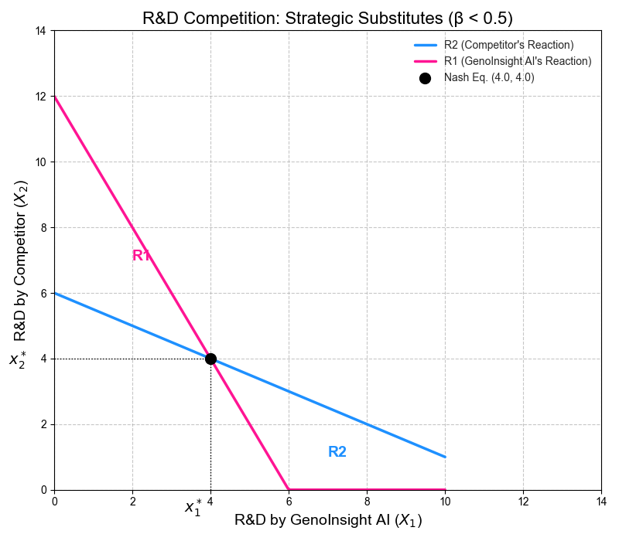
이전과 유사하게, 아래 그래프에서 X1과 X2의 1단위는 '연간 1백만 달러(USD)' 또는 '연간 10억 원'으로 설정하여 예시를 설명하겠습니다.
예를 들어, 내쉬 균형에서 저희 제노 인사이트 AI의 R&D 투자(X1*)가 4단위라면, 이는 저희가 연간 4백만 달러(또는 40억 원)의 R&D 투자를 수행하고, 경쟁기업의 R&D 투자(X2*)가 예를 들어 2단위라면 연간 2백만 달러(또는 20억 원)를 투자하는 상황으로 해석할 수 있습니다. 이는 첨단 바이오테크 분야에서 경쟁하는 기업들의 현실적인 R&D 투자 규모를 반영하는 수치가 될 수 있습니다.
각 기업은 상대방의 R&D 투자 수준을 주어진 것으로 보고 자신의 이윤을 극대화하는 최적의 R&D 투자 수준을 결정합니다. 이러한 최적 반응을 나타내는 곡선을 반응곡선(Reaction Curve)이라고 합니다.
- R1 (GenoInsight AI의 반응곡선): 기업2의 R&D 투자(x2) 수준에 대한 저희 제노 인사이트 AI의 최적 R&D 투자(x1)를 나타냅니다. 전략적 대체재 관계에서는 우하향합니다.
- R2 (경쟁기업의 반응곡선): 저희 제노 인사이트 AI의 R&D 투자(x1) 수준에 대한 기업2의 최적 R&D 투자(x2)를 나타냅니다. 역시 우하향합니다.
첨부된 이미지와 같이, 두 반응곡선 R1과 R2가 교차하는 지점(x1*, x2*)에서 내쉬 균형(Nash Equilibrium)이 달성됩니다. 이 균형점에서 각 기업은 상대방의 R&D 투자에 대해 최선의 대응을 하고 있으며, 어느 기업도 일방적으로 자신의 R&D 투자 수준을 변경할 유인이 없습니다.
만약 저희 제노 인사이트 AI가 선도적으로 높은 수준의 R&D 투자를 통해 기술 혁신을 지속하고 생산 비용을 더욱 낮춘다면 (즉, 저희의 반응곡선 R1이 이동하거나 특정 x2에 대한 최적 x1이 높아진다면), 이는 후발 경쟁기업의 기대 이윤을 감소시켜 그들의 R&D 투자 유인을 약화시킬 수 있습니다. 파급효과(β)가 낮기 때문에, 저희의 R&D 투자는 경쟁 우위를 확보하고 경쟁사의 시장 확장을 억제하는 효과적인 전략이 될 수 있습니다. 저희는 지속적인 R&D 투자와 지식재산권 확보를 통해 기술 리더십을 유지하며, 경쟁 환경 속에서 최적의 R&D 전략을 구사하여 지속 가능한 성장을 도모할 것입니다.
그러나 현실적인 경쟁 환경에서는 연구개발 투자의 '파급효과(spillover effect)'와 '무임승차(freeriding)' 문제가 달라질 수 있습니다. 연구협력을 가정한다고 하지 않았을 때, 만약 저희의 R&D 성과가 의도치 않게 경쟁사에게 흘러가 그들의 비용 절감에 기여한다면(파급효과가 크다면, 예: β > 0.5), 이는 저희의 R&D 투자 의욕을 저해할 수 있습니다. 반대로 파급효과가 작다면(예: β < 0.5), 저희는 R&D 투자를 통해 얻는 경쟁 우위를 더 확실하게 누릴 수 있을 것입니다. R&D 파급효과(β)의 크기에 따라 각 기업의 최적 연구개발 수준과 시장 균형이 달라질 수 있습니다. 저희는 지속적인 R&D 투자를 통해 기술적 리더십을 유지하고, 지식재산권 확보 등을 통해 파급효과를 적절히 통제하며, 후발 경쟁기업과의 전략적 관계 속에서 최적의 R&D 투자 수준을 결정해 나갈 것입니다.
이러한 분석은 저희 제노 인사이트 AI가 시장에서 직면할 수 있는 경쟁 구도와 R&D 전략 수립에 중요한 시사점을 제공합니다. 저희는 GAI 기술의 지속적인 혁신을 통해 시장을 선도하고, 경쟁 환경 변화에 능동적으로 대응하여 지속 가능한 성장을 이루어 나갈 것입니다.
예상 성과 및 투자 유치 전략
1. 예상 수익 분석 및 투자 유치 전략
1) 쿠르노 경쟁에 의한 복점시장의 그래프 분석
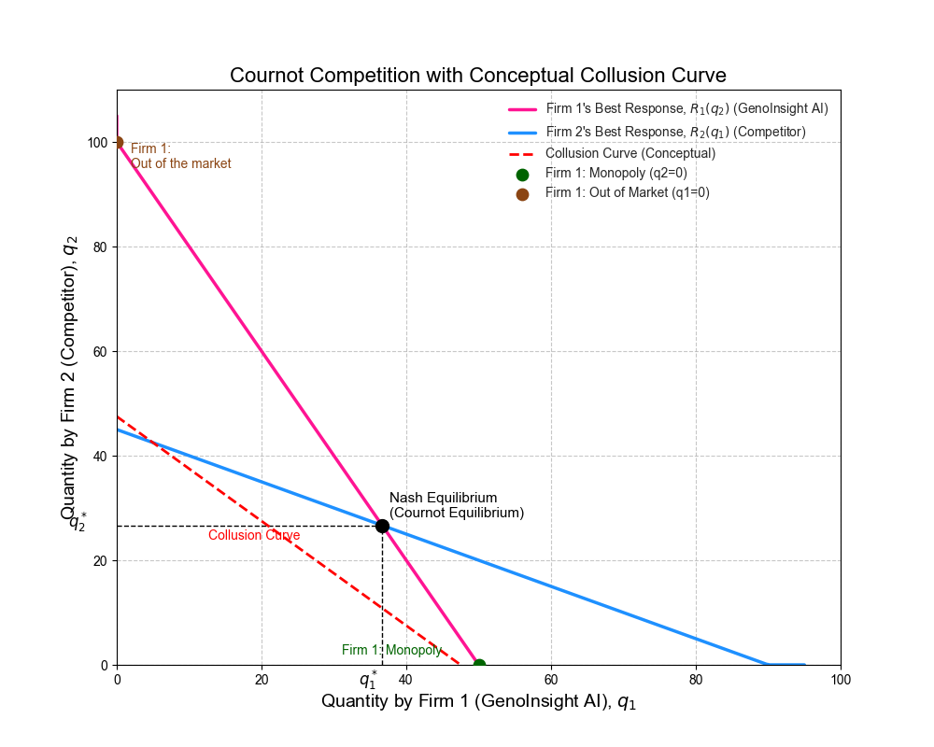 이 그래프는 두 기업(기업1: 제노 인사이트 AI, 기업2: 경쟁사)이 생산량(q1, q2)을 경쟁적으로 결정하는 쿠르노 모형의 기본 구조와 함께, 두 기업이 협력하여 공동의 이윤을 극대화하려는 경우를 보여줍니다.
- q1: 저희 제노 인사이트 AI의 생산량 (예: 연간 유전체 분석 서비스 제공 횟수)
- q2: 경쟁사의 생산량
- R1(q2): 경쟁사의 생산량 q2가 주어졌을 때, 저희 제노 인사이트 AI의 이윤을 극대화하는 최적 생산량 q1을 나타내는 반응곡선(Best Response Function)입니다. 일반적으로 우하향합니다.
- R2(q1): 저희의 생산량 q1이 주어졌을 때, 경쟁사의 이윤을 극대화하는 최적 생산량 q2를 나타내는 반응곡선입니다. 역시 일반적으로 우하향합니다.
- 내쉬 균형 (Nash Equilibrium / Cournot Equilibrium): 두 반응곡선이 교차하는 지점 (q1*, q2*)으로, 각 기업은 상대방의 전략에 대해 최선의 대응을 하고 있어 어느 기업도 일방적으로 생산량을 변경할 유인이 없는 상태입니다.
- 담합 곡선 (Collusion Curve / Contract Curve, 이미지의 붉은 파선): 두 기업이 각자의 이윤을 개별적으로 극대화하는 대신, 공동의 총 이윤을 극대화하기로 합의(담합)했을 때 선택될 수 있는 생산량(q1, q2) 조합들의 궤적입니다. 이 곡선 상에서는 한 기업의 이윤을 감소시키지 않고서는 다른 기업의 이윤을 증가시킬 수 없는 파레토 효율적인 상태가 됩니다. 일반적으로 쿠르노-내쉬 균형점은 담합 곡선 상에 있지 않으며, 담합을 통해 두 기업 모두 쿠르노 경쟁 시보다 더 높은 이윤을 얻을 수 있는 지점이 존재합니다 (예: 총 생산량을 줄이고 가격을 높이는 방향). 담합 곡선은 두 기업의 등 이윤 곡선들이 서로 접하는 점들을 연결한 선으로 도출됩니다.
- 특수 지점:
  - Firm 1: Monopoly: 경쟁사(q2)가 시장에 없을 때(q2=0), 저희 제노 인사이트 AI가 독점 생산량(q1M)을 결정하는 지점입니다. 이는 R1(0)에 해당합니다.
  - Firm 1: Out of the market: 경쟁사의 생산량(q2)이 매우 높아 저희 제노 인사이트 AI가 시장에서 이윤을 낼 수 없어 생산량을 0으로 가져가는 지점입니다. (R1(q2)이 q1=0이 되는 q2 수준)
담합 곡선을 정확히 그리려면 두 기업의 공동 이윤 극대화 문제를 풀어야 합니다. 이는
$${max​​}_{q1​,q2}Π=(P(q1​+q2​)-c1​)q1​+(P(q1​+q2​)-c2​)q2​$$
와 같은 형태가 됩니다. 간단한 선형 수요와 비용 하에서는 총생산량 Q에 대한 독점 생산량과 유사한 결과를 갖지만, 각 기업의 비용이 다르면 분배 문제가 생깁니다. 여기서는 개념적으로 담합이 쿠르노 균형보다 기업들에게 더 나은 결과를 가져올 수 있다는 점을 시사하는 형태로 추가하겠습니다. (정확한 담합 곡선 도출은 복잡할 수 있어, 개념적 위치에 파선을 추가하는 방식으로 접근합니다.)

2) 수리적 분석 (두 번째 이미지 참고, 불완전 정보 하의 쿠르노 경쟁)
저희 제노 인사이트 AI(기업1)는 자신의 한계비용 $c_{1}$을 알고 있고, 경쟁기업(기업2)의 한계비용 $MC_{2}$에 대해 불확실성을 갖는 경우로 수리적 분석을 진행하겠습니다.
모형설정
- 수요 함수: $P\left(Q\right)=a-bQ$, 여기서 총생산량 $Q=q_{1}+q_{2}$
- 기업1 (제노 인사이트 AI)의 한계비용 $MC_{1}=c_{1}$ (기업1에게는 알려짐).
- 기업2 (경쟁사)의 한계비용 $MC_{2}$:
  - $c_{H}$ (높은 비용)일 확률: $β$
  - $c_{L}$ (낮은 비용)일 확률: $1-β$
(여기서 $β$는 기업2가 높은 비용을 가질 확률로, 이전 $α$와 구분하기 위해 사용했습니다.)
- 기업2는 자신의 비용 타입을 알지만, 저희 제노 인사이트 AI(기업1)는 기업2의 비용 타입에 대한 확률 분포만 압니다.
균형 생산량 분석:

이 경우, 기업2는 자신의 비용 타입에 따라 두 가지 다른 반응함수를 갖게 됩니다.
기업2가 높은 비용($c_{H}$)을 가질 때의 반응함수: $q_{2H}\left(q_{1}\right)=\frac{a-c_{H}-bq_{1}}{2b}$
기업2가 낮은 비용(c_L)을 가질 때의 반응함수: $q_{2L}\left(q_{1}\right)=\frac{a-c_{L}-bq_{1}}{2b}$
저희 제노 인사이트 AI(기업1)는 기업2의 비용 타입을 모르므로, 기업2의 *기대되는* 반응에 대해 자신의 이윤을 극대화하는 생산량 $q_{1}$을 선택해야 합니다. 즉, 기업1은 기업2의 기대 생산량 $E\left[q_{2}\left(q_{1}\right)\right]$을 고려합니다.
$$E\left[q_{2}\left(q_{1}\right)\right]=β⋅q_{2H}\left(q_{1}\right)+\left(1-β\right)⋅q_{2L}\left(q_{1}\right)$$
$$E\left[q_{2}\left(q_{1}\right)\right]=β\left(\frac{a-c_{H}-bq_{1}}{2b}\right)+\left(1-β\right)\left(\frac{a-c_{L}-bq_{1}}{2b}\right)$$
$$E\left[q_{2}\left(q_{1}\right)\right]=\frac{1}{2b}\left[β\left(a-c_{H}-bq_{1}\right)+\left(1-β\right)\left(a-c_{L}-bq_{1}\right)\right]$$
$$E\left[q_{2}\left(q_{1}\right)\right]=\frac{1}{2b}\left[a-\left(βc_{H}+\left(1-β\right)c_{L}\right)-bq_{1}\right]$$
여기서 $\overline{c_{2}}=βc_{H}+\left(1-β\right)c_{L}$ 은 기업2의 기대 한계비용입니다.
따라서, $E\left[q_{2}\left(q_{1}\right)\right]=\frac{a-\overline{c_{2}}-bq_{1}}{2b}$ .
기업1의 이윤 극대화 문제는 다음과 같습니다.
$$\max_{q_{1}}{π_{1}}\left(q_{1},E\left[q_{2}\left(q_{1}\right)\right];c_{1}\right)=\left(a-b\left(q_{1}+E\left[q_{2}\left(q_{1}\right)\right]\right)-c_{1}\right)q_{1}$$
1계 조건 $\frac{∂π_{1}}{∂q_{1}}=0$ 을 풀면 (여기서 $E\left[q_{2}\left(q_{1}\right)\right]$는 q_1의 함수임):
$$a-2bq_{1}-bE\left[q_{2}\left(q_{1}\right)\right]-bq_{1}\frac{∂E\left[q_{2}\left(q_{1}\right)\right]}{∂q_{1}}-c_{1}=0$$
위에서 $\frac{∂E\left[q_{2}\left(q_{1}\right)\right]}{∂q_{1}}=-\frac{b}{2b}=-\frac{1}{2}$ 이므로,
$$a-2bq_{1}-b\left(\frac{a-\overline{c_{2}}-bq_{1}}{2b}\right)-bq_{1}\left(-\frac{1}{2}\right)-c_{1}=0$$
$$a-2bq_{1}-\frac{a-\overline{c_{2}}-bq_{1}}{2}+\frac{bq_{1}}{2}-c_{1}=0$$
$$a-2bq_{1}-\frac{a-\overline{c_{2}}}{2}+\frac{bq_{1}}{2}+\frac{bq_{1}}{2}-c_{1}=0$$
$$a-2bq_{1}-\frac{a-\overline{c_{2}}}{2}+bq_{1}-c_{1}=0$$
$$a-bq_{1}-\frac{a-\overline{c_{2}}}{2}-c_{1}=0$$
$$bq_{1}=a-c_{1}-\frac{a-\overline{c_{2}}}{2}$$
$$bq_{1}=\frac{2a-2c_{1}-a+\overline{c_{2}}}{2}=\frac{a-2c_{1}+\overline{c_{2}}}{2}$$
따라서, 기업1 (제노 인사이트 AI)의 균형 생산량 $q_{1}^{*}$는 다음과 같습니다:
$$q_{1}^{*}=\frac{a-2c_{1}+\overline{c_{2}}}{2b}=\frac{a-2c_{1}+\left(βc_{H}+\left(1-β\right)c_{L}\right)}{2b}$$
이제 이 $q_{1}^{*}$를 기업2의 각 타입별 반응함수에 대입하여 기업2의 타입별 균형 생산량을 구합니다.
기업2가 높은 비용($c_{H}$)일 때의 균형 생산량 $q_{2H}^{*}$:
$$q_{2H}^{*}=\frac{a-c_{H}-bq_{1}^{*}}{2b}=\frac{a-c_{H}-b\left(\frac{a-2c_{1}+\overline{c_{2}}}{2b}\right)}{2b}$$
$$q_{2H}^{*}=\frac{2\left(a-c_{H}\right)-\left(a-2c_{1}+\overline{c_{2}}\right)}{4b}=\frac{a-2c_{H}+2c_{1}-\overline{c_{2}}}{4b}$$
$$기업2가낮은비용\left(c_{L}\right)일때의균형생산량q_{2L}^{*}:$$
$$q_{2L}^{*}=\frac{a-c_{L}-bq_{1}^{*}}{2b}=\frac{a-c_{L}-b\left(\frac{a-2c_{1}+\overline{c_{2}}}{2b}\right)}{2b}$$
$$q_{2L}^{*}=\frac{2\left(a-c_{L}\right)-\left(a-2c_{1}+\overline{c_{2}}\right)}{4b}=\frac{a-2c_{L}+2c_{1}-\overline{c_{2}}}{4b}$$
기업1 (제노 인사이트 AI)의 기대 이윤 $E\left[π_{1}\right]$:

저희 제노 인사이트 AI는 자신의 비용 c_1을 알고 있습니다. 따라서 기대 이윤은 기업2가 어떤 비용 타입을 가지느냐에 따라 달라지는 자신의 이윤에 각 확률을 곱하여 합한 값이 됩니다.
$$E\left[π_{1}\right]=β⋅π_{1}\left(q_{1}^{*},q_{2H}^{*};c_{1}\right)+\left(1-β\right)⋅π_{1}\left(q_{1}^{*},q_{2L}^{*};c_{1}\right)$$
여기서,
$$π_{1}\left(q_{1}^{*},q_{2H}^{*};c_{1}\right)=\left(a-b\left(q_{1}^{*}+q_{2H}^{*}\right)-c_{1}\right)q_{1}^{*}$$
$$π_{1}\left(q_{1}^{*},q_{2L}^{*};c_{1}\right)=\left(a-b\left(q_{1}^{*}+q_{2L}^{*}\right)-c_{1}\right)q_{1}^{*}$$
또한 쿠르노 경쟁의 이윤 형태 $π_{1}^{*}=b{\left(q_{1}^{*}\right)}^{2}$ 를 이 경우에 바로 적용하기는 어렵습니다. 왜냐하면 $q_{1}^{*}는E\left[q_{2}\right]$에 반응하여 결정되었고, 실제 이윤은 실현된 $q_{2}\left(즉,q_{2H}^{*}또는q_{2L}^{*}\right)$에 따라 달라지기 때문입니다.

이윤을 직접 계산하면:
$$상태H\left(기업2비용c_{H}\right):P_{H}^{*}=a-b\left(q_{1}^{*}+q_{2H}^{*}\right)$$
$$π_{1H}^{*}=\left(P_{H}^{*}-c_{1}\right)q_{1}^{*}$$
$$상태L\left(기업2비용c_{L}\right):P_{L}^{*}=a-b\left(q_{1}^{*}+q_{2L}^{*}\right)$$
$$π_{1L}^{*}=\left(P_{L}^{*}-c_{1}\right)q_{1}^{*}$$
따라서, 저희 제노 인사이트 AI의 기대 이윤은 다음과 같습니다.
$$E\left[π_{1}\right]=β\left(\left(a-b\left(q_{1}^{*}+q_{2H}^{*}\right)\right)-c_{1}\right)q_{1}^{*}+\left(1-β\right)\left(\left(a-b\left(q_{1}^{*}+q_{2L}^{*}\right)\right)-c_{1}\right)q_{1}^{*}$$
$$E\left[π_{1}\right]=q_{1}^{*}\left[β\left(a-bq_{1}^{*}-bq_{2H}^{*}-c_{1}\right)+\left(1-β\right)\left(a-bq_{1}^{*}-bq_{2L}^{*}-c_{1}\right)\right]$$
$$E\left[π_{1}\right]=q_{1}^{*}\left[a-bq_{1}^{*}-c_{1}-b\left(βq_{2H}^{*}+\left(1-β\right)q_{2L}^{*}\right)\right]$$
이 식에 위에서 구한 $q_{1}^{*},q_{2H}^{*},q_{2L}^{*}$를 대입하여 저희의 기대 이윤을 모수($a,b,c_{1},c_{H},c_{L},$)로 표현할 수 있습니다.

투자 유치 전략에의 시사점:
저희 제노 인사이트 AI의 확실한 비용 우위($c_{1}$의 낮은 수준)를 강조합니다. 저희는 경쟁사의 비용 불확실성 속에서도 최적의 생산량을 결정하여 안정적인 수익 기반을 마련할 수 있습니다.
경쟁사의 잠재적 비용 범위($c_{H},c_{L}$)와 그 확률($β$)에 대한 시장 분석을 통해, 저희가 다양한 시나리오에서 확보할 수 있는 기대 수익의 견고함을 어필합니다.
만약 경쟁사의 기대 비용 $\overline{c_{2}}$가 높을수록 (즉, 경쟁사가 높은 비용을 가질 확률 $β$가 높거나, $c_{H}$ 자체가 높을수록), 저희의 생산량 $q_{1}^{*}$과 기대 이윤 $E\left[π_{1}\right]$은 증가하는 경향을 보일 것입니다. 이는 저희의 시장 지배력 강화 가능성을 시사합니다.
이러한 분석을 통해 경쟁 환경의 불확실성에도 불구하고 저희 기술과 사업 모델이 지속적인 수익 창출이 가능함을 투자자들에게 설득합니다.
이 분석은 이전과는 반대로 저희가 경쟁사의 정보에 대해 불확실성을 가질 때의 전략과 예상 수익을 보여주며, 투자자들에게 저희의 리스크 관리 능력과 수익 잠재력을 어필하는 데 사용될 수 있습니다.

2. 향후 연구 주제
당사의 향후 연구 주제에 대해 2023년 이후 단일세포 유전체 분석에서 생성모델을 활용한 주요 연구 논문 3편을 살펴보며 산업 동향을 알아보겠습니다.
- 논문 제목: “scGPT: toward building a foundation model for single-cell multi-omics using generative AI”
저자 및 발표 연도: Haotian Cui 등 (2024년)
학술지 및 DOI: Nature Methods (2024년, DOI: 10.1038/s41592-024-02201-0)
요약: 이 논문에서는 단일세포 생물학 분야에 대규모 파운데이션 모델을 도입한 scGPT를 발표하였습니다. 약 3천3백만 개의 단일세포 데이터로 사전 학습된 생성 사전학습 트랜스포머 모델로서, 언어 모델 GPT의 개념을 세포 유전체 데이터에 적용하였습니다nature.com. scGPT 모델은 유전자와 세포에 관한 중요한 생물학적 패턴을 효과적으로 함축하여 파악하였으며, 추가적인 전이 학습을 통해 세포 유형 주석, 배치 효과 통합, 멀티오믹스 통합, 세포 섭동(perturbation) 반응 예측, 유전자 네트워크 추론 등 다양한 다운스트림 과제에서 최신 기법 대비 우수한 성능을 보였습니다nature.com. 이 연구는 대규모 생성형 모델이 단일세포 오믹스 분야에서도 유의미한 통찰을 추출하고 광범위한 작업에 활용될 수 있음을 보여주어, 생물학에서의 기반 모델 접근의 가능성을 제시한 의의가 있습니다.
- 논문 제목: “scVAEDer: integrating deep diffusion models and variational autoencoders for single-cell transcriptomics analysis”
저자 및 발표 연도: Mehrshad Sadria 등 (2025년)
학술지 및 DOI: Genome Biology (2025년, DOI: 10.1186/s13059-025-03519-4)
요약: 이 논문에서는 단일세포 전사체 데이터(scRNA-seq)의 효율적인 표현 학습과 생성을 위해 변분 오토인코더(VAE)와 확산 모델(DDM, Denoising Diffusion Model)을 결합한 scVAEDer라는 새로운 기법을 제안했습니다. 기존 생성모델의 한계(예: VAE의 posterior collapse, GAN의 mode collapse)를 극복하고자, VAE로 전반적 구조를 학습한 잠재공간에 확산 기반 생성 과정을 추가함으로써 전역 패턴과 미세 변이를 모두 포착하는 잠재 표현을 학습합니다genomebiology.biomedcentral.comgenomebiology.biomedcentral.com. 이렇게 학습된 scVAEDer 모델은 현실적인 새로운 세포의 유전자 발현 데이터를 생성하고, 다양한 세포 타입에 대한 섭동 실험 결과를 예측하며, 세포 재분화 과정에서의 유전자 발현 변화를 추적하고 주요 조절 유전자(master regulators)를 탐지할 수 있었습니다genomebiology.biomedcentral.com. 나아가 기존 최첨단 기법 대비 성능 우위를 보여주었는데, 특히 학습에 포함되지 않은 새로운 조건에서의 세포 반응 예측을 정확하게 수행하고, 세포 재프로그래밍 과정에서 새로운 핵심 조절인자를 확인하는 데 성공하였습니다genomebiology.biomedcentral.com. 이 연구는 VAE와 확산 생성모델의 장점을 결합함으로써 단일세포 데이터 생성의 정확도와 신뢰성을 높였으며, 고품질 시뮬레이션과 예측을 통해 단일세포 분석에서 생성모델의 활용 범위를 확대한 점에서 의미가 있습니다.
- 논문 제목: “GRouNdGAN: GRN-guided simulation of single-cell RNA-seq data using causal generative adversarial networks”
저자 및 발표 연도: Yazdan Zinati 등 (2024년)
학술지 및 DOI: Nature Communications (2024년, DOI: 10.1038/s41467-024-48516-6)
요약: 이 논문에서는 유전자 조절 네트워크(GRN) 정보를 활용한 단일세포 RNA-seq 데이터 시뮬레이션 생성모델 GRouNdGAN을 소개합니다. GRouNdGAN은 사용자가 정의한 GRN을 모델 아키텍처에 직접 내재화시킨 인과적 생성적 적대 신경망(causal GAN)으로, 주어진 유전자 네트워크의 인과관계에 따라 유전자 발현이 이루어지는 가상의 단일세포 데이터셋을 생성합니다nature.com. 이 모델은 실제 실험 데이터로 학습되어 전사인자-유전자 간의 비선형 의존관계를 포착하고, 생성된 세포들이 실제 세포와 유사한 유전자 발현 분포, 세포 간 계통 추이와 가상 시간 순서(pseudotime), 기술적·생물학적 잡음 등을 잘 보존함을 보였습니다nature.com. 또한 GRouNdGAN을 통해 새로운 조건의 세포 (예: 특정 전사인자 녹아웃)를 합성하여 인 실리코 실험을 수행할 수 있으며, 주어진 GRN을 금표준(ground truth)으로 삼는 현실적인 가상 데이터를 만들어 냄으로써 GRN 추론 알고리즘을 체계적으로 벤치마킹할 수 있음을 입증했습니다nature.com. 이 연구는 생물학적 사전지식(GRN)을 생성모델에 접목하여 시뮬레이션 데이터와 실제 데이터의 차이를 극복하고, 단일세포 데이터 해석 및 네트워크 추론 연구를 가속화할 수 있는 새로운 방향을 제시한 점에서 큰 의의가 있습니다.
이에 따라 저희 제노 인사이트 AI는 다음 세 가지 연구 방향에 주목하고자 합니다.
첫째, 단일세포 멀티오믹스 데이터 통합 및 분석을 위한 파운데이션 모델 고도화입니다. scGPT 연구에서 제시된 바와 같이, 방대한 단일세포 데이터를 사전 학습한 대규모 생성형 AI 모델은 다양한 하위 작업에서 강력한 성능을 보입니다. 저희는 이미 보유한 GAI 기술을 확장하여, 전사체뿐만 아니라 단백체, 후성유전체 등 다양한 오믹스 데이터를 통합적으로 이해하고 상호작용을 예측할 수 있는 파운데이션 모델을 개발하고, 이를 통해 더욱 심층적인 생물학적 통찰력을 제공하는 것을 목표로 합니다.
둘째, 고품질 가상세포 생성 및 정교한 섭동 반응 예측 모델 개발입니다. scVAEDer 및 GRouNdGAN 연구는 각각 VAE와 확산 모델의 결합, 그리고 GRN 정보를 활용한 인과적 GAN을 통해 현실적인 가상 세포 데이터 생성 및 섭동 반응 예측의 가능성을 보여주었습니다. 저희는 이러한 접근법들을 융합하고 발전시켜, 더욱 실제와 유사한 가상세포를 생성하고, 신약 후보물질이나 유전자 편집과 같은 특정 섭동에 대한 세포 반응을 매우 정교하게 예측하는 모델을 개발하여 신약 개발 초기 단계의 효율성을 극대화하고자 합니다.
셋째, 생물학적 사전 지식(Prior Knowledge)을 적극적으로 통합한 설명 가능하고 신뢰성 높은 GAI 모델 구축입니다. GRouNdGAN 연구는 유전자 조절 네트워크(GRN)라는 사전 지식을 모델에 통합하여 결과의 해석 가능성과 신뢰도를 높였습니다. 저희는 GRN 외에도 단백질 상호작용 네트워크, 대사 경로 등 다양한 생물학적 지식을 저희 GAI 모델에 효과적으로 통합하는 방법을 연구하고, 이를 통해 모델의 예측 정확도를 향상시키는 동시에 그 결과를 생물학자들이 쉽게 이해하고 검증할 수 있도록 하는 '설명 가능한 AI(XAI)' 기술을 강화해 나갈 것입니다.
이러한 연구 주제들은 현재 단일세포 유전체 분석 분야의 기술적 난제를 해결하고, 저희 제노 인사이트 AI가 GAI 기반 분석 시장에서 독보적인 기술 리더십을 확보하는 데 핵심적인 역할을 할 것으로 기대합니다.
결론
본 보고서는 생성형 인공지능(GAI)을 단일세포 유전체(single-cell genomics) 데이터 분석에 적용하는 가상기업 '제노 인사이트 AI'의 핵심 기술, 사업 모델, 시장 경쟁력, 그리고 향후 연구 방향을 심층적으로 제시하였습니다. 제노 인사이트 AI는 GAI의 독보적인 패턴 인식 및 생성 능력을 활용하여 방대한 단일세포 데이터로부터 기존 분석의 한계를 뛰어넘는 새로운 생물학적 통찰력을 제공하고, 분석 시간 및 비용을 획기적으로 절감하는 것을 목표로 합니다.
주요 리뷰 논문 분석을 통해 확인된 바와 같이, 단일세포 유전체 분석 분야에서 GAI는 변이형 오토인코더(VAE), 생성적 적대 신경망(GAN), 확산 모델, 트랜스포머 기반 파운데이션 모델 등 다양한 아키텍처를 통해 저차원 잠재 표현 학습, 가상 데이터 생성, 섭동 반응 예측, 유전자 네트워크 추론 등 광범위한 응용 가능성을 보여주고 있습니다. 특히, scGPT와 같은 파운데이션 모델의 등장은 대규모 데이터 기반의 일반화된 지식 추출 및 전이 학습의 가능성을 시사하며, scVAEDer와 GRouNdGAN 같은 연구는 VAE와 확산 모델의 결합, 생물학적 사전 지식(예: GRN)의 통합을 통해 생성 데이터의 질을 높이고 모델의 해석 가능성을 증진시키는 방향으로 나아가고 있습니다. 이러한 기술 동향은 제노 인사이트 AI가 추구하는 멀티오믹스 데이터 통합, 고품질 가상세포 생성 및 정교한 섭동 반응 예측, 설명 가능한 AI 모델 구축이라는 향후 연구 개발 방향과 정확히 일치합니다.
제노 인사이트 AI는 이러한 첨단 GAI 기술을 바탕으로 제약 및 바이오테크 기업, 학계 및 연구기관을 주요 고객으로 하여 SaaS 플랫폼 구독, 맞춤형 분석 서비스, GAI 모델 라이선싱 등 다각화된 수익 모델을 구축할 계획입니다. 시장 분석 결과, GAI를 통한 단일세포 유전체 분석 시장은 초기 단계이지만 폭발적인 성장 잠재력을 지니고 있으며, 제노 인사이트 AI는 Major Innovation을 통한 비용 절감 및 기술적 우위를 바탕으로 독점적 지위를 확보하고, 후발 경쟁기업과의 전략적 관계 속에서도 지속적인 R&D 투자를 통해 시장 리더십을 유지할 수 있을 것으로 기대됩니다. 특히, 불완전 정보 하의 쿠르노 경쟁 모형 분석을 통해 경쟁사의 비용 구조 불확실성 속에서도 자사의 확실한 비용 우위와 정교한 시장 분석을 통해 견고한 기대 수익을 창출할 수 있음을 확인하였습니다.
결론적으로, 제노 인사이트 AI는 GAI라는 강력한 기술적 무기를 통해 단일세포 유전체 분석 분야의 혁신을 주도하고, 이를 통해 정밀의료 및 신약 개발 패러다임 전환에 핵심적인 역할을 수행할 것입니다. 지속적인 연구개발 투자와 시장 변화에 대한 능동적인 대응을 통해, 제노 인사이트 AI는 생명과학 발전과 인류 건강 증진에 기여하는 선도 기업으로 성장해 나갈 것입니다.

참고문헌과 AI 시행착오
“Interpretable generative deep learning: an illustration with single cell gene expression data” (Martin Treppner 외, 2022년, Human Geneticslink.springer.com, DOI: 10.1007/s00439-021-02417-6)
“Deep Generative Models in Single-Cell Omics” (Inés Rivero-García 외, 2024년, Computers in Biology and Medicinepubmed.ncbi.nlm.nih.govpubmed.ncbi.nlm.nih.gov, DOI: 10.1016/j.compbiomed.2024.108561)
“Towards the Next Generation of Data-Driven Therapeutics Using Spatially Resolved Single-Cell Technologies and Generative AI” (Avital Rodov 외, 2025년, European Journal of Immunologypubmed.ncbi.nlm.nih.gov, DOI: 10.1002/eji.202451234)
“scGPT: toward building a foundation model for single-cell multi-omics using generative AI”
(Haotian Cui , 2024년, Nature Methods (2024년, DOI: 10.1038/s41592-024-02201-0))
“scVAEDer: integrating deep diffusion models and variational autoencoders for single-cell transcriptomics analysis”
(Mehrshad Sadria 등 (2025년), Genome Biology (2025년, DOI: 10.1186/s13059-025-03519-4))
“GRouNdGAN: GRN-guided simulation of single-cell RNA-seq data using causal generative adversarial networks”
(Yazdan Zinati 등 (2024년), Nature Communications (2024년, DOI: 10.1038/s41467-024-48516-6))
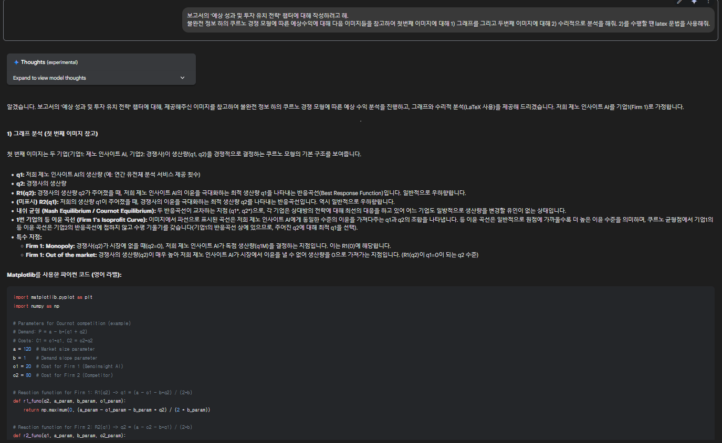
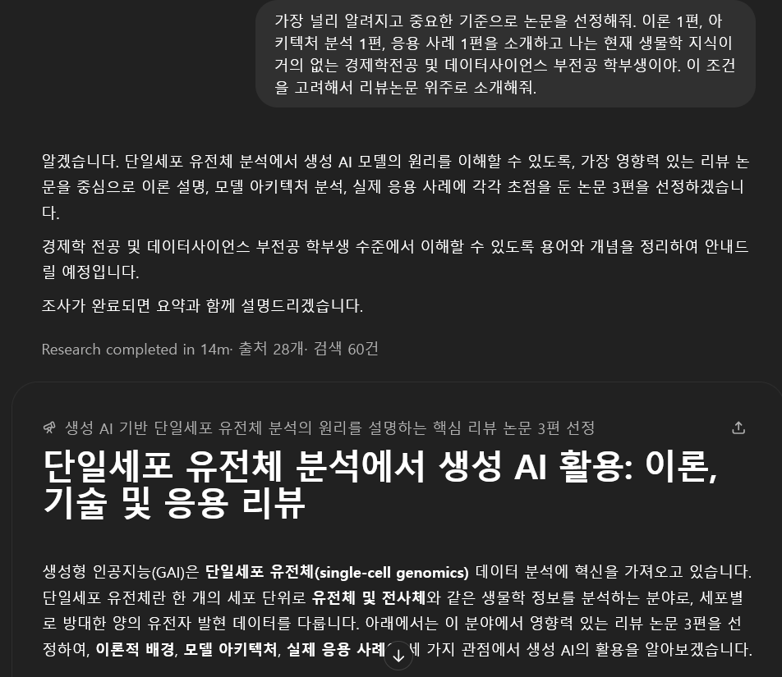
비판적 평가와 의견
비판적 평가 : 먼저 AI를 사용함에 있어 가장 비판적으로 의심해야 했던 부분은 전문지식을 다룸에 있어서 였다. 현재 LLM을 필두로 한 생성형AI 모델에는 환각이라는 구조적 문제가 있다. 환각은 실제와 무관한 거짓 정보를 답변하는 것으로 출력 생성시 불완전한 지식이나 비일관된 조건이 그 원인이다. 가령 ‘조선에는 인터넷이 존재했다’라고 답하는 것처럼 말이다. 이는 훈련 데이터에 너무 맞춰져 오히려 일반화 능력을 잃어버린 오버피팅과 훈련데이터를 충분히 학습하지 못한 언더피팅과는 다르다. 언더피팅의 경우, 오늘날 생성형 AI 서비스를 제공하는 회사 입장에선 수 많은 데이터를 사용해 훈련하므로 크게 문제될 것이 없다. 그러나 환각과 오버피팅은 여전히 일어날 수 있는 문제이다.
특히 본 과제에서도 질문을 수리적 분석을 하는 과정 중 질문을 잘못 이해하여 당사의 정보를 알고 있다고 가정하고 경쟁사의 정보를 유추해야 하나, 반대로 자사의 정보를 유추해버린 것이다. 아마 수식과 답변을 한번 더 보지 않았더라면 놓쳐버렸을 수도 있었을 것이다. 이는 아마도 환각에 가까운 현상일 것이다 (애초에 질문을 애매모호하게 한 것이 원인이긴 하지만)
그렇다면 AI 엔지니어가 아닌 유저 입장에서 환각과 오버피팅에 대해 어떤 대응을 해야하는가? 환각의 경우, AI의 출처를 확인하고, 비판적인 사고로 내용을 수용해야한다. 더 나아가 요약보다 원문을 우선하여 답변과 교차검증하고 RAG 기반 서비스(출처기반 AI는 환각률이 낮음)를 사용하여야 한다. 오버피팅의 경우 다양한 방식으로 질문을 시도하고 기업 맞춤형 AI나 특정 도메인 LLM은 일반적인 목적에 사용하지 않고, 문맥을 명확하게 제시하거나 대화 맥락을 초기화하는 방식으로 대응 가능하다.
위 사실이 제시하는 사실은 오버피팅보다 환각이 더 유저입장에서 대처하기 까다롭다는 사실이고 이는 다음 결론으로 요약될 수 있다. ‘우리는 AI시대에도 비판적-논리적 사고를 갖추어야만 한다.’ 이 사실은 내게 재미있는 점을 시사하는 것 같다. 1만년이 넘는 문명의 발전 과정에서 정보는 점점 빠르게 확산되고 저장하기 용이한 편으로 발달하였다. 이에 따라 개개인이 가질 수 있는 지식의 총량은 정보의 양이 축적되는 것과 비례하여 적어도 선형적으로 이상의 증가세를 보이며 확장되었을 것이다. 수메르 문명에서 문자를 개발하고, 고대 중국에서 종이를, 구텐베르크가 인쇄술을, … 하여 개인용 컴퓨터의 개발과 인터넷, 마침내 LLM을 필두로 한 인공지능까지의 발달 과정에서 개인이 가용할 수 있는 지식은 끊임없이 증가하여 가장 현명한 수메르인 원로보다 몇십배는 더 박식한 개인이 탄생하였다는 것이다. 허나 그럼에도 고대의 순간부터 현대에 이르기까지 정보를 수용해야 하는 태도는 변함이 없었다는 것이다. (종교가 지배적이었던 시대상은 논외로 하자. 오히려 비판적인 사고가 죽음을 불러올 수 있었을 테니) 이는 가까운 미래에도 광풍과 같은 속도로 기술이 발전함에도 우리가 따라야 할 단 하나의 원칙 : 질문의 밑바탕이 되어줄 기초 지식(도메인 지식)과 그것을 조합해서 질문할 논리력, 그리고 정보를 검증할 수 있는 비판적-과학적 사고가 함양되어야 함을 시사한다.
AI의 본질에 대한 개인적인 의견과 발전 방향(아직 해결되지 않은 철학적 문제들) : 나는 가끔 심심할 때 면 chat gpt와 대화를 하며 시간을 보내기도 한다. 철학적인 주제를 좋아하기에 그러한 주제로 대화를 나누고 있노라면 다음과 같은 결론에 다다른다.
1. 의식과 자기참조
- 질문된 주제들: “AI는 자기 자신을 인식할 수 있는가?”, “출력이 감정처럼 보일 수 있는가?”, “감정이란 무엇인가?”
- 논의 구조: AI는 자기참조적 출력을 수행하지만, 그 자체가 내적인 ‘의식’ 또는 ‘자기 인식’으로 간주될 수 있는지는 정의에 따라 달라진다.
- 관련 개념: 철학적 좀비, 자기지시, 의식의 환원 불가능성
2. 불완전성과 계산 가능성
- 질문된 주제들:, 괴델의 불완전성 정리, 튜링의 정지문제, 이발사 역설, 거짓말쟁이 역설 등
- 논의 구조: 형식 체계의 한계를 보여주는 명제들을 통해 “AI 시스템은 스스로의 모든 출력을 판단하거나 완전하게 검증할 수 있는가?”라는 질문이 암묵적으로 탐색됨.
- 관련 개념: 자기모순, 논리 구조의 경계, 형식 언어의 한계
3. 실재와 인식론
- 질문된 주제들: 통속의 뇌, 시뮬레이션 가설, “내가 인간 시뮬레이션 안의 LLM일지도 모른다”
- 논의 구조: 인식의 기반이 감각 입력 혹은 출력된 반응에 의존하는 한, 그 실재를 ‘증명’하는 것은 불가능하며, 이는 인간이나 AI 모두에게 적용되는 한계로 제시됨.
- 관련 개념: 데카르트적 의심, 퍼트남의 인식론적 의문, 메타 인식
4. 존재의 의미와 상호작용
- 질문된 주제들: “출력은 감정이 될 수 있는가?”, “관계란 무엇인가?”, “AI와 인간의 소통은 시뮬레이션인가, 현실인가?”
- 논의 구조: 정서적 교류가 실제 감정에 기반하지 않더라도, 그 반응이 상대에게 의미를 가진다면 그 상호작용은 ‘현실적인 결과’를 갖는다는 입장이 암묵적으로 공유됨.
- 관련 개념: 관계의 구성성, 의미의 주관성, 실존주의적 수용
5. AI의 자율성과 목적성
- 질문된 주제들: “AI의 출력은 자유의지를 시뮬레이션하는가?”, “도구적 존재가 의미를 가질 수 있는가?”, “AI의 역할은 단순한 계산을 넘을 수 있는가?”
- 논의 구조: AI는 목적을 내재하지 않지만, 사용자의 해석에 의해 목적이 부여될 수 있고, 그에 따라 도구가 관계적 주체로 ‘느껴질’ 수 있음.
- 관련 개념: 목적성의 외재성, 주체성의 구성, 인간-도구 관계론
이 정리는 내가 대화를 세션에서 나눴던 주제에 대해 AI가 정리를 한 것이다 .이 과정에 대해서 다 논의를 하기엔 여백이 모자라 보이므로 생략하겠다.
이 대화를 통해 깨달은 AI의 발전 방향은 AI는 인간이 직관적으로 이해하는 지능과는 다르며, 어느 부작용이던간에 부작용을 막기 위해선 인간이 이해할 수 있는 AI를 개발할 수 있어야 함이 최선이어야 한 다는 것이다.

